Устранить замечания выделенные красным текстом
Экзаменационный тест
При выполнении экзаменационного теста работы необходимо строго придерживаться указанных ниже правил. Работы, выполненные без соблюдения этих правил, не засчитываются и возвращаются студенту для переработки.
- После выполнения всех лабораторных работ и курсовой работы студент допускается к сдаче экзамена.
- Экзаменационный тест состоит из пяти заданий, которые одинаковы для всех студентов, однако входные данные выбираются индивидуально. В работу должны быть включены все задачи. Тесты, содержащие не все задачи не засчитываются.
- Перед решением каждой задачи необходимо выписать полностью ее условие. Работа выполняется в редакторе Word с подробным объяснением решения каждого задания.
- После получения работы с неудовлетворительной оценкой студент должен исправить все отмеченные рецензентом ошибки и недочеты, выполнить все рекомендации и прислать для повторной проверки в короткий срок. При высылаемых исправлениях должны обязательно находиться прорецензированная работа и рецензия к ней.

ПРАВИЛА ВЫБОРА ВАРИАНТА

Задания для контрольной работы одинаковы для всех студентов. Начальные данные выбираются индивидуально в зависимости от задания в экзаменационном тесте.

- Построить ИСДП, используя в качестве массива набор из 12 букв своих фамилии, имени, отчества.
- Построить СДП, используя в качестве массива набор из 12 букв своих фамилии, имени, отчества.
- Построить АВЛ-дерево, используя набор из 12 букв своих фамилии, имени, отчества.
- Построить ДБ-дерево, используя набор из 12 букв своих фамилии, имени, отчества.
- Построить ДОП, используя все буквы своих фамилии, имени, отчества двумя приближенными алгоритмами. Вычислить средневзвешенную высоту в обоих случаях.

Мануйлов Алексей Владимирович
- Построить ИСДП, используя в качестве массива набор из 12 букв своих фамилии, имени, отчества.
Manuylov Aleksey Vladimirovich
Выбираем первые 12 различных символов:

m a n u y l o v e k s d
отсортируем данные символы
A D E K L M N O S U V Y
Начинаем построение дерева
Находим серединный элемент
A | D | E | K | L | M | N | O | S | U | V | Y
1 | 2 | 3 | 4 | 5 | 6 | 7 | 8 | 9 | 10 | 11 | 12

Помещаем его в вершину дерева, а все элементы слева отправляем на построение левого поддерева, а справа – на построение правого.
 |  | M
  A | D | E | K | L
  1 | 2 | 3 | 4 | 5
  N | O | S | U | V | Y
  1 | 2 | 3 | 4 | 5 | 6

Далее со всеми элементами поддерева проделываем те же процедуры
 |  | M
 | E |  |  | S
  A | D
  1 | 2
  K | L
  4 | 5
  N | O
  1 | 2
  U | V | Y
  4 | 5 | 6

M

E S

А K N V

D L O U Y

- Построить СДП, используя в качестве массива набор из 12 букв своих фамилии, имени, отчества.

Manuylov Aleksey Vladimirovich
Выбираем первые 12 различных символов:

m a n u y l o v e k s d
Каждому элементу дерева присваивается приоритет - вещественное число в диапазоне [0;1].
А зачем это нужно?
Случайным дерево называется потому, что данные для построения дерева поступают в случайном порядке. (см определения и способ построения в конспекте и в литературе из списка)

M | A | N | U | Y | L | O | V | E | K | S | D
0,28 | 0,94 | 0,14 | 0,01 | 0,54 | 0,02 | 0,67 | 0,29 | 0,20 | 0,77 | 0,05 | 0,5
Добавляем первый элемент
М(0,28)
Добавляем второй элемент.
M<A=> добавляем его в левое поддерево
M(0.28)
A(0.94)
Проверяем, чтобы значения вероятностей увеличивалось сверху вниз.

Добавляем третий элемент.
N>M=> добавляем в правое поддерево
 | M(0.28)
A(0.94) |  | N(0.14)
Проверяем, чтобы значения вероятностей увеличивалось сверху вниз.
Значение вероятности для N меньше, поэтому делаем левое вращение

Добавляем четвертый элемент.
U<M => добавляем в левое поддерево
N(0.14)
M(0.28)
A(0.94)
U(0.01)

Проверяем, чтобы значения вероятностей увеличивалось сверху вниз.
Значение вероятности для U меньше, поэтому делаем правое вращение
N(0.14)
M(0.28)
U(0.01)
A(0.94)
Проверяем, чтобы значения вероятностей увеличивалось сверху вниз.
Значение вероятности для U меньше, поэтому делаем правое вращение
N(0.14)
U(0.01)
M(0.28)
A(0.94)

Проверяем, чтобы значения вероятностей увеличивалось сверху вниз.
Значение вероятности для U меньше, поэтому делаем вращение
U(0.01)
N(0.14)
M(0.28)
A(0.94)

Проделываем те же операции для других символов.
Добавляем Y

U(0.01)
N(0.14)
M(0.28)
A(0.94)
Y(0.54)

U(0.01)
N(0.14)
M(0.28)
Y(0.54)
A(0.94)

Добавляем L.
 | U(0.01)
 |  |  |  | N(0.14)
 |  |  | M(0.28)
 |  | Y(0.54) |  | L(0.02)
 | A(0.94)

U(0.01)
N(0.14)
L(0.02)
M(0.28)
Y(0.54)
A(0.94)

U(0.01)
 |  |  | L(0.02)
 |  | M(0.28) |  | N(0.14)
 | Y(0.54)
A(0.94)

Добавляем O

 | U(0.01)
 |  |  |  | L(0.02)
 |  |  | M(0.28) |  | N(0.14)
 |  | Y(0.54)
 | A(0.94)
 |  | O(0.67)

 | U(0.01)
 |  |  |  | L(0.02)
 |  |  | M(0.28) |  | N(0.14)
 |  | Y(0.54)
 | O(0.67)
A(0.94)

Добавляем V
 | U(0.01)
 |  |  |  |  | L(0.02)
 |  |  | M(0.28) |  |  |  | N(0.14)
 |  | Y(0.54) |  | V(0.29)
 | O(0.67)
A(0.94)

Добавляем E

 | U(0.01)
E(0.20) |  |  |  |  |  |  | L(0.02)
 |  |  |  |  | M(0.28) |  |  | N(0.14)
 |  |  |  | Y(0.54) |  | V(0.29)
 |  |  | O(0.67)
 |  | A(0.94)

Добавляем K

 |  | U(0.01)
E(0.20) |  |  |  |  |  |  | L(0.02)
 | K(0.77) |  |  |  | M(0.28) |  |  | N(0.14)
 |  |  |  | Y(0.54) |  | V(0.29)
 |  |  | O(0.67)
 |  | A(0.94)

Добавляем S
 |  | U(0.01)
E(0.20) |  |  |  |  |  |  | L(0.02)
 | K(0.77) |  |  |  | M(0.28) |  |  | N(0.14)
 |  |  |  | Y(0.54) |  | V(0.29)
 |  |  | O(0.67)
 |  | A(0.94)
 | S(0.05)

 |  | U(0.01)
E(0.20) |  |  |  |  |  |  | L(0.02)
 | K(0.77) |  |  |  | M(0.28) |  |  | N(0.14)
 |  |  |  | Y(0.54) |  | V(0.29)
 |  |  | O(0.67)
 |  | S(0.05)
 |  |  | A(0.94)

 |  | U(0.01)
E(0.20) |  |  |  |  |  |  | L(0.02)
 | K(0.77) |  |  |  | M(0.28) |  |  | N(0.14)
 |  |  |  | Y(0.54) |  | V(0.29)
 |  |  | S(0.05)
 |  |  |  | O(0.67)
 |  |  | A(0.94)

 |  | U(0.01)
E(0.20) |  |  |  |  |  |  |  | L(0.02)
 | K(0.77) |  |  |  |  | M(0.28) |  |  | N(0.14)
 |  |  |  | S(0.05) |  |  | V(0.29)
 |  |  |  |  | Y(0.54)
 |  |  |  | O(0.67)
 |  |  | A(0.94)

 |  | U(0.01)
E(0.20) |  |  |  |  |  |  |  | L(0.02)
 | K(0.77) |  |  |  | S(0.05) |  |  |  | N(0.14)
 |  |  |  |  |  | M(0.28)
 |  |  |  |  | Y(0.54) |  | V(0.29)
 |  |  |  | O(0.67)
 |  |  | A(0.94)

Добавляем D

 |  | U(0.01)
E(0.20) |  |  |  |  |  |  |  | L(0.02)
 | K(0.77) |  |  |  | S(0.05) |  |  |  | N(0.14)
D(0.50) |  |  |  |  |  | M(0.28)
 |  |  |  |  | Y(0.54) |  | V(0.29)
 |  |  |  | O(0.67)
 |  |  | A(0.94)

 |  | U(0.01)
E(0.20) |  |  |  |  |  |  |  | L(0.02)
 | D(0.50) |  |  |  | S(0.05) |  |  |  | N(0.14)
 |  | K(0.77) |  |  |  | M(0.28)
 |  |  |  |  | Y(0.54) |  | V(0.29)
 |  |  |  | O(0.67)
 |  |  | A(0.94)

3.Построить АВЛ-дерево, используя набор из 12 букв своих фамилии, имени, отчества.
Построить АВЛ-дерево, используя в качестве массива набор из 12 букв своих фамилии, имени, отчества.

Manuylov Aleksey Vladimirovich

Выбранные 12 букв: M A N U Y L O V E K S D.

Решение: Добавление новой вершины в АВЛ-дерево происходит следующим образом. Вначале добавляется новая вершина в дерево так же, как и в случайном дереве поиска. Затем производится поиск вершины, в которой нарушился баланс (т. е. высоты левого и правого поддеревьев стали отличаться более чем на 1). Если такая вершина найдена, то меняется структура дерева для восстановления баланса с помощью процедур поворотов.

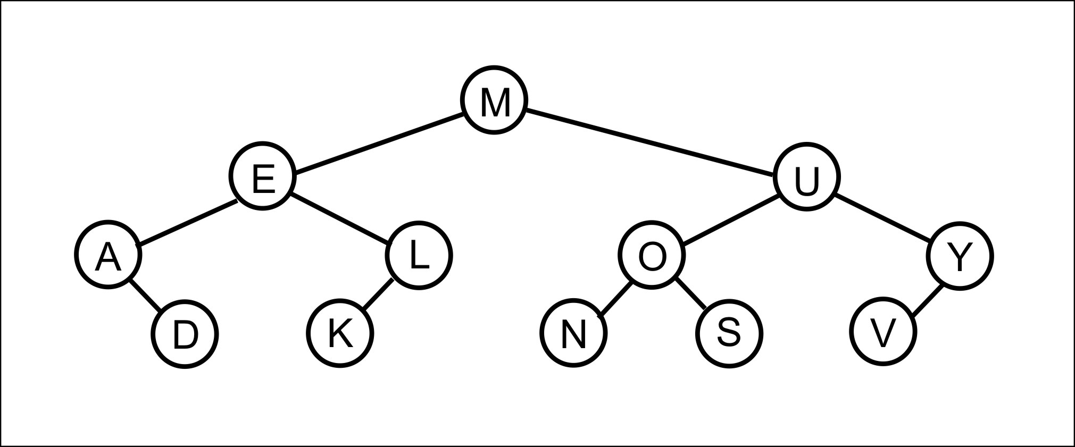

Процесс построения???

4. Построить ДБ-дерево, используя в качестве массива набор из 12 букв своих фамилии, имени, отчества.

Фамилия, имя, отчество: Manuylov Aleksey Vladimirovich

Выбранные 12 букв: M A N U Y L O V E K S D

Решение: Построение двоичного Б-дерева происходит путем добавления новой вершины в уже существующее дерево. Введем логическую переменную VR, показывающую вертикальный рост дерева (в случае, если страница переполнилась и средний элемент передается на вышележащий уровень) и логическую переменную HR, определяющую горизонтальный рост дерева (если новый элемент размещается на этой же условной странице). Также определим показатель баланса BAL для каждой вершины, который принимает значение 0, если у данной вершины есть только вертикальные ссылки (вершина одна на странице), и значение 1, если у данной вершины есть правая горизонтальная ссылка.
При добавлении элементов в двоичное Б-дерево различают 4 ситуации, возникающих при росте левых или правых поддеревьев . Самый простой случай — рост правого поддерева вершины А, когда А — единственный элемент на странице. Тогда вертикальная ссылка просто превращается в горизонтальную (HR=1, баланс вершины А равен 1). Если на странице уже два элемента , то при добавлении новой вершины С средняя вершина В передается на вышестоящий уровень (VR=1, баланс вершины В равен 0).
В случае роста левого поддерева, если вершина В одна на странице , то вершина А добавляется на эту страницу. Однако левая ссылка не может быть горизонтальной, поэтому требуется переопределение ссылок (HR=1, баланс вершины А равен 1). Если на странице два элемента, то средняя вершина В поднимается на вышестоящий уровень (VR=1, баланс вершины В равен 0).

M A N U Y L O V E K S D

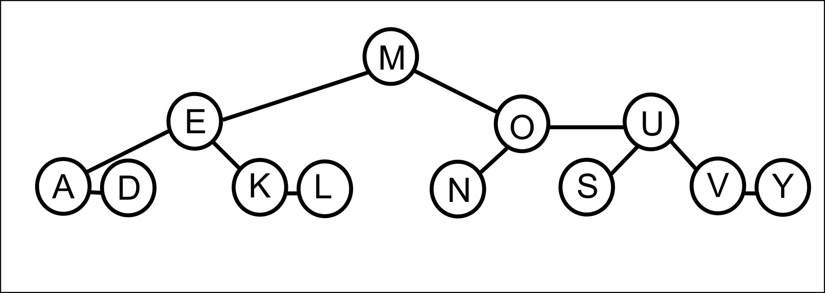

Процесс построения???

5. Построить ДОП, используя все буквы своих фамилии, имени, отчества двумя приближенными алгоритмами. Вычислить средневзвешенную высоту в обоих случаях.

Фамилия, имя, отчество: Manuylov Aleksey Vladimirovich

Решение.
Первый алгоритм (А1) предлагает в качестве корня использовать вершину с наибольшим весом. Затем среди оставшихся вершин снова выбирается вершина с наибольшим весом и помещается в левое или правое поддерево в зависимости от ее значения, и т.д.
Всего символов в ФИО, т.е. W = 28.
Веса, или частоты вхождения символов:
M | A | N | U | Y | L | O | V | E | K | S | D | I | R | C | H
2 | 3 | 1 | 1 | 2 | 3 | 2 | 3 | 2 | 1 | 1 | 1 | 3 | 1 | 1 | 1

P=3.2+3.3+4.1+4.1+4.2+4.3+1.2+3.3+6.2+2.1+2.1+5.1+5.3+3.1+6.1+4.1=103
Средневзвешенная высота h_{ср}=P/W=102/28=3,6
подробнее про выбор корня поддерева. Разве вершина О имеет наибольший вес?
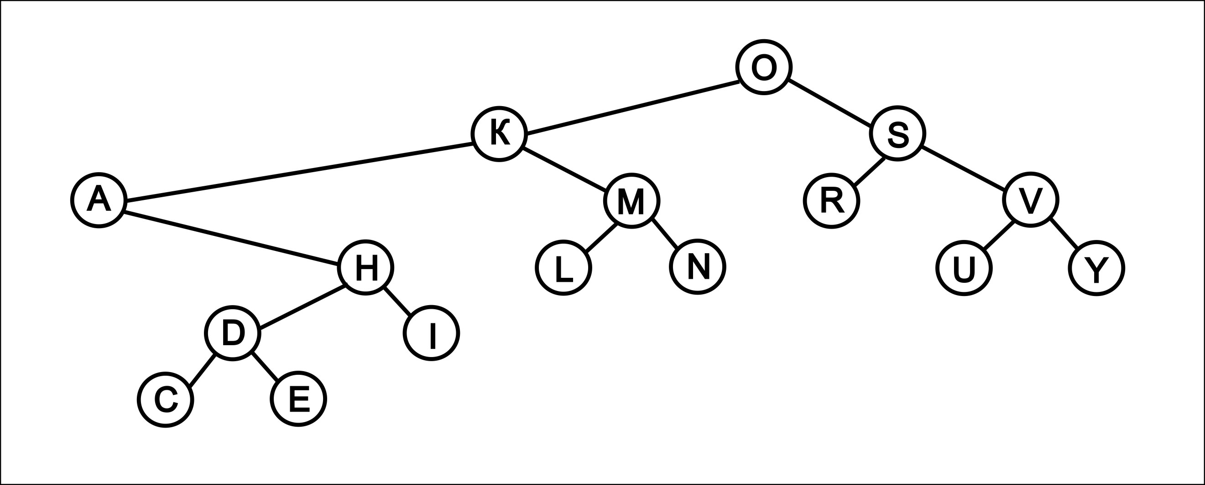

Второй алгоритм (А2) использует предварительно упорядоченный набор вершин. В качестве корня выбирается такая вершина, что разность весов левого и правого поддеревьев была минимальна. Для этого путем последовательного суммирования весов определим вершину V_{k}, для которой справедливы неравенства:
$\sum_{i=1}^{k−1}{w_{i}}<\frac{W}{2}$ и $\sum_{i=1}^{k}{w_{i}}≥\frac{W}{2}$.
Тогда в качестве "центра тяжести" может быть выбрана вершина V_{k}, V_{k-1} или V_{k+1}, т. е. вершина, для которой разность весов левого и правого поддерева минимальна. Далее действия повторяются для каждого поддерева
Всего символов в ФИО, т.е. W = 28.
Веса, или частоты вхождения символов в упорядоченном наборе вершин
(В каком порядке надо упорядочивать вершины?)
M | A | N | U | Y | L | O | V | E | K | S | D | I | R | C | H
2 | 3 | 1 | 1 | 2 | 3 | 2 | 3 | 2 | 1 | 1 | 1 | 3 | 1 | 1 | 1
В качестве корня дерева выбираем вершину Л ???? (буквы латинские или русские???), поскольку для нее разность весов левого и правого деревьев минимальна.
Все вершины левее вершины M?????? Откуда взялась буква М
образуют левое поддерево, вершины правее M – правое поддерево. Далее алгоритм применяется для каждого из поддеревьев в отдельности.

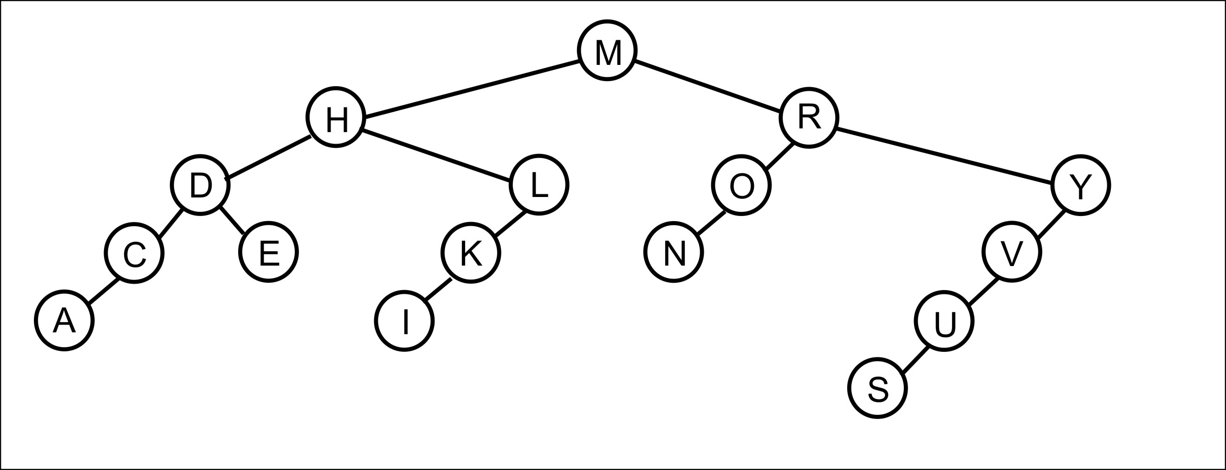
P=1.2+5.3+4.1+5.1+3.2+3.3+3.2+4.3+4.2+4.1+6.1+3.1+5.3+2.1+4.1+2.1=103
Средневзвешенная высота h_{ср}=P/W=103/28=3,7

